УКРАЇНА | (19) UA(11) 48097(13) U
(51) МПК

B07B 13/04 (2006.01)

МІНІСТЕРСТВО ОСВІТИ
І НАУКИ УКРАЇНИ

ДЕРЖАВНИЙ ДЕПАРТАМЕНТ ІНТЕЛЕКТУАЛЬНОЇ ВЛАСНОСТІ

ОПИС
ДО ПАТЕНТУ

НА КОРИСНУ МОДЕЛЬ

видається під
відповідальність
власника
патенту

- УСТАНОВКА ДЛЯ КАЛІБРУВАННЯ ПОСІВНОГО МАТЕРІАЛУ ПЛОДОВИХ КІСТОЧКОВИХ КУЛЬТУР

 | 1 | 2
(21) u200908583 |  | раму, решітну частину з очисниками отворів решіт,
(22) | 14.08.2009 | привод та приймачі, яка відрізняється тим, що
(24) | 10.03.2010 | встановлено вал, на якому розташовано механізм
(46) | 10.03.2010, Бюл.№ 5, 2010 р. | регулювання амплітуди коливань решітної частини
(72) | КАРАЄВ ОЛЕКСАНДР ГНАТОВИЧ, БОНДА- | та встановлені дві передні та дві задні металеві
РЕНКО ЛАРИСА ЮРІЇВНА |  | стійки, які шарнірно з'єднані з рамою і решітною
(73) | ІНСТИТУТ ЗРОШУВАНОГО САДІВНИЦТВА | частиною, причому на задніх металевих стійках
ІМ. М.Ф. СИДОРЕНКА УААН |  | виконано паз з мітками, а як керування роботою
(57) | Установка для калібрування посівного матері- | установки використовується перетворювач часто-
алу | плодових кісточкових культур, що включає | ти.

Корисна модель відноситься до сільського го-сподарства і може бути використана у садівництві,

- саме у плодовому розсадницьтві для калібру-вання насіння подових культур.

Як прототип обрана насіннєочисна машина CM - 0,15 (Техническое описание и инструкция по эксплуатации /Машиностроительный завод опыт-ных конструкций ВИМ. - М., 1985. - 27 с), що вклю-чає прийомний бункер, вібраційний живильник, решітний стан з очисниками отворів решіт, привод решітного стану, пульт керування, раму, електрод-вигун.

До недоліків прототипу можна віднести габа-ритність конструкції, відсутність механізмів регу-лювання амплітуди коливань і кута нахилу решіт, що необхідно при встановленні оптимальних па-раметрів калібрування, а також не забезпечує якість процесу калібрування посівного матеріалу плодових кісточкових культур.

  - основу корисної моделі поставлена задача: удосконалити конструкцію установки для калібру-вання посівного матеріалу шляхом встановлення вала з механізмом регулювання, металевих стійок,

- також спрощення конструктивних елементів, що дозволить значно підвищити якість посівного ма-теріалу плодових кісточкових культур, а саме роз-ділення насіння на фракції.

Поставлена задача вирішується тим, що в установці для калібрування посівного матеріалу плодових кісточкових культур, що включає раму, решітну частину з очисниками отворів решіт, при-

вод та приймальники, згідно з корисною моделлю, встановлено вал, на якому розташовано механізм регулювання амплітуди коливань решітної частини та встановлені дві передні та дві задні металеві стійки, які шарнірно з'єднані з рамою і решітною частиною, причому на задніх металевих стійках виконано паз з мітками, а в якості керування робо-тою установки використовується перетворювач частоти.

Механізм регулювання встановлений на валу забезпечує плавне регулювання амплітуди коли-вань від 0 до 10 мм. Чотири металеві стійки, які шарнірно з'єднані з рамою і решітною частиною забезпечують плавність коливань при відносно великому куті нахилу. Конструкція двох задніх сті-йок забезпечує плавне регулювання кута нахилу решітної частини від 0 до 12 град. Для спрощення конструкції в якості керування роботою установки використовується перетворювач частоти НІТАСHI Х200 - 002 SFEF, який забезпечує плавне регулю-вання частоти коливань від 10 до 50 Гц.

Використання установки для калібрування по-сівного матеріалу плодових кісточкових культур в плодовому розсадницьтві дозволить використову-вати точний посів, впровадити безпересадкову технологію вирощування саджанців плодових кіс-точкових культур, підвищити якість посадкового матеріалу, зменшити витрати праці, та знизити собівартість вирощування саджанців плодових кісточкових культур на 15-20 %.

(19) UA (11) 48097 (13) U

 | 3 |  |  | 48097 |  | 4
Технічна суть та принцип роботи запропоно- |  |  |  | рини. В середину рамки вставлені подовжні і по-
ваного пристрою пояснюються кресленням. |  |  |  | перечні перегородки таким чином, що утворюють
На фіг. 1 наведена конструктивно - технологіч- |  |  |  | шість осередків розміром 206x125 мм. У кожному
на схема установки для калібрування посівного |  |  |  | осередку знаходиться по чотири-п'ять гумових
матеріалу плодових кісточкових культур; |  |  |  | кульок 17, які в процесі роботи машини здійсню-
на Фіг. 2 і 3 - механізм регулювання кута нахи- |  |  |  | ють періодичний рух між решетом і прутками. Ре-
лу решітної частини; |  |  |  | гулярні удари кульок по нижній частині решета
на Фіг. 4 - механізм регулювання амплітуди |  |  |  | вибивають застрягле насіння з отворів. Решітна
коливань. |  |  |  | частина монтується на передні 9 і задні 10 мета-
Запропонована установка для калібрування |  |  |  | леві стійки, які шарнірно опираються на раму. На
посівного матеріалу плодових кісточкових культур |  |  |  | двох задніх стійках 10 знаходиться механізм регу-
складається з решітної частини 1, шатуна 2, рами |  |  |  | лювання кута нахилу 18 решіт , який дозволяє
3, електродвигуна змінного струму 4, перетворю- |  |  |  | плавно змінювати значення в межах від 0 до 12
вача частоти 5, пасової передачі 6 і валу 7 з меха- |  |  |  | град, з точністю до 0,24 град. Для виведення фра-
нізмом регулювання амплітуди коливань 8, двох |  |  |  | кцій насіння решітна частина має два жолоби 19,
передніх 9 і двох задніх 10 металевих стійок квад- |  |  |  | 20 і один похилий лоток 21. Привод решітної час-
ратного профілю, на яких тримається решітна час- |  |  |  | тини відбувається за допомогою електродвигуна 4,
тина 1 і три приймальні лотки 11, 12, 13 для збору |  |  |  | потужність якого 270 Вт через пасову передачу 6,
фракцій, які виконано із пластмаси для попере- |  |  |  | вал 7 і, з'єднаний з валом, шатун 2. Механізм ре-
дження руйнування кістянки. Рама 3 установки |  |  |  | гулювання амплітуди коливань 8 дозволяє плавно
має зварну конструкцію, на якій кріпляться основні |  |  |  | варіювати значеннями в межах від 0 до 10 мм з
вузли. Решітна частина 1 є дерев'яним каркасом, в |  |  |  | точністю до 0,3 мм. Електродвигун 4 має номіна-
який вставляються дві рамки з сортувальними |  |  |  | льну частоту 1500 об/хв. Для пуску і керування
решетами (верхнє 14 - для виділення крупної фра- |  |  |  | роботою установки використовується перетворю-
кції насіння, нижнє 15 - для середньої фракції) і |  |  |  | вач частоти HITACHI X200 - 002 SFEF 5. Регулю-
два кулькові очищувачі 16 для очищення решіт від |  |  |  | вання частоти коливань відбувається за допомо-
застряглого в отворах насіння. Робочим органом є |  |  |  | гою потенціометра, який знаходиться на пульті
плоске штамповане решето 14, 15 з круглою фор- |  |  |  | керування перетворювача частоти 5 і дозволяє
мою отворів для калібрування вишні, черешні, |  |  |  | плавно регулювати частоту коливань від 10 до 50
аличі, абрикоса і мигдалю. Розмір решітного поло- |  |  |  | Гц з точністю до 5 кол/хв. Там же знаходяться кно-
тна складає 265x655 мм. Очищувач 16 встановлю- |  |  |  | пки «пуск» і «стоп», для запуску і зупинки роботи
ється під верхнім 14 і нижнім 15 решетами і є де- |  |  |  | установки для калібрування, також є цифровий
рев'яною рамкою, на якій знизу кріпляться круглі |  |  |  | дисплей, який відображає текучий режим роботи
прутки, утворюючи між собою щілини певної ши- |  |  |  | установки.
 |  |  |  |  |  |  | Таблиця
 | Оптимальні параметри калібрування насіння плодових кісточкових культур
Культура | Діаметри отворів решіт, мм |  | Частота | коли- | Амплітуда | Кут нахилу | Продуктивність,
 |  |  | вань, кол/хв |  | коливань, мм | решіт, град | кг/год
Черешня | верхнє решето-8,0 нижнє |  | 420 |  | 5,0 | 7 | 55
 | решето-6,5
Вишня | верхнє решето-6,5 | ниж - | 440 |  | 5,0 | 7 | 30
 | нє решето-5, 0
Алича | верхнє решето-13,0 | ниж- | 440 |  | 5,0 | 4 | 80
 | нє решето-11,0
Абрикос | верхнє решето-20,0 | ниж- | 400 |  | 7,0 | 6 | 80
 | нє решето-15,0
Мигдаль | верхнє решето-22,0 ни- |  | 400 |  | 6,0 | 7 | 105
 | жнє решето-15,0
За допомогою регулятора кута нахилу 18 |  |  |  | насіння, а для аличі, абрикоса і мигдалю - одній
встановлюють потрібний нахил решітної частини |  |  |  | товщині, для забезпечення орієнтації насіння в
1. За допомогою механізму регулювання ампліту- |  |  |  | отвори. Під впливом коливань насіння просуваєть-
ди 8 встановлюємо заданий ексцентриситет. Пе- |  |  |  | ся по довжині решета 14. При цьому крупне насін-
ред пуском установки шляхом натискання кнопки |  |  |  | ня з більшою шириною сходить з решета і через
«пуск» на пульті керування перетворювача часто- |  |  |  | жолоб 19 потрапляє в прийомний лоток 12. Крізь
ти HITACHI X200 5, встановлюється задана часто- |  |  |  | отвори верхнього решета 14 провалюється насін-
та коливань решітної частини 1 для тієї або іншої |  |  |  | ня, ширина якого дорівнює або менша за діаметр
культури. Коли установиться задана частота коли- |  |  |  | отворів, і потрапляє на нижнє решето 15. Середнє
вань, насіння з бункера 22 за допомогою розподі- |  |  |  | за розмірами насіння, яке складає 80-85 % від за-
льної дошки 23 потрапляє на верхнє решето 14. |  |  |  | гальної маси, іде сходом і за допомогою скатної
Причому для вишні і черешні товщина шару насін- |  |  |  | дошки 21, яка є продовженням решета, потрапляє
ня на решеті дорівнює двом значенням товщини |  |  |  | в прийомний лоток 13. Дрібне насіння просипаєть-

5

48097

6

ся крізь отвори і через жолоб 20 потрапляє до лот-
ка 11. Очищення отворів відбувається за допомо-
гою стрибаючих кульок 17.

Калібрування посівного матеріалу плодових кі-
сточкових культур на установці для калібрування
відбувається при певних режимах (табл.)
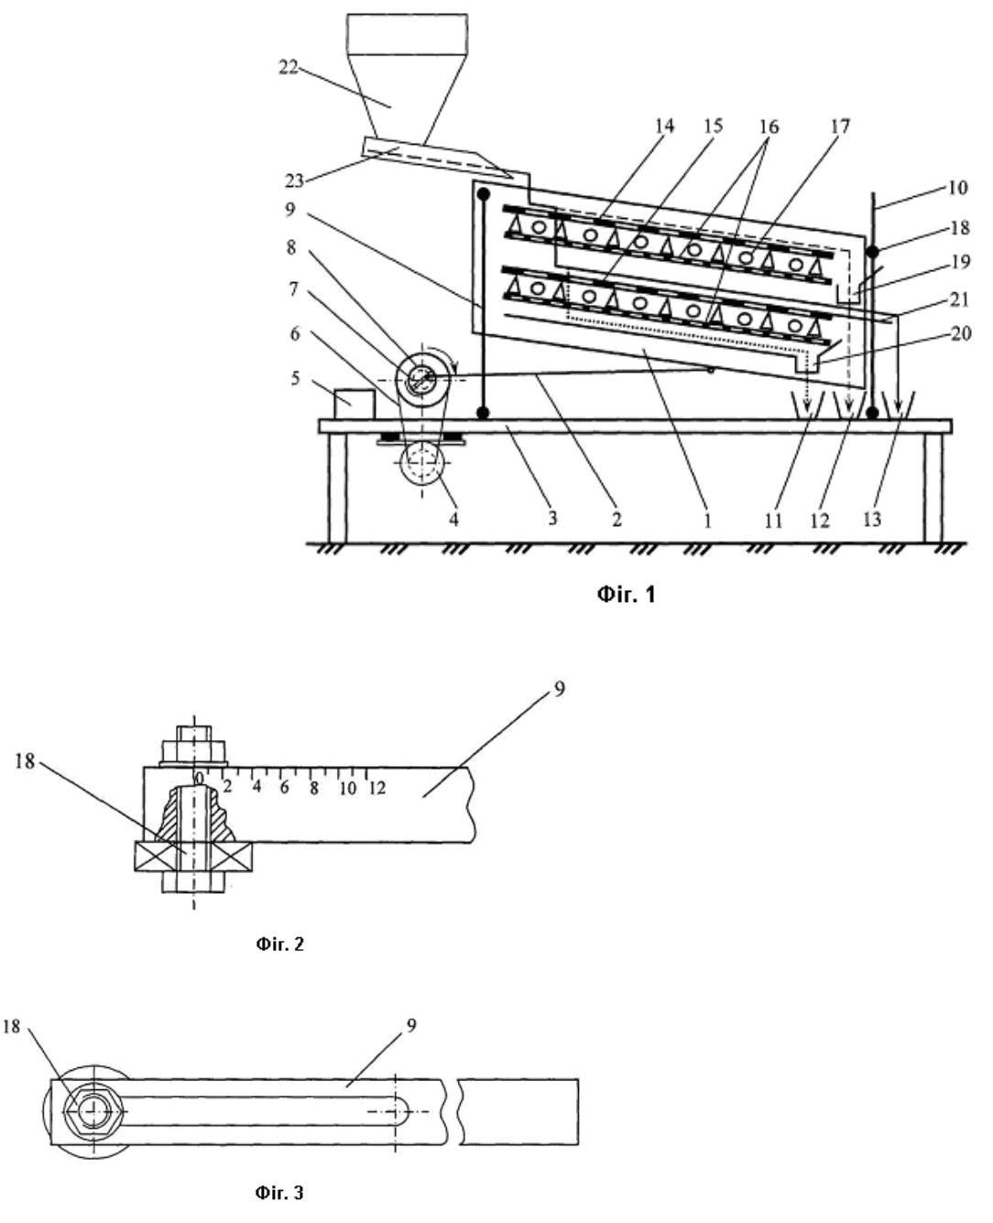

При розподілені на фракції за шириною насін-ня вишні, черешні, абрикоса, аличі і мигдалю різ-ниця у виході фракцій складає 3-5 %. Що свідчить про якісне протікання процесу.
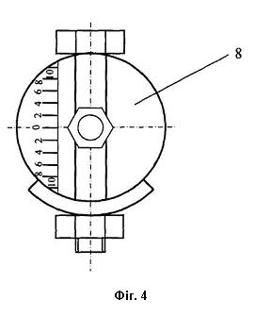

Комп’ютерна верстка Д. Шеверун Підписне Тираж 26 прим.

Міністерство освіти і науки України

Державний департамент інтелектуальної власності, вул. Урицького, 45, м. Київ, МСП, 03680, Україна

ДП “Український інститут промислової власності”, вул. Глазунова, 1, м. Київ – 42, 01601

